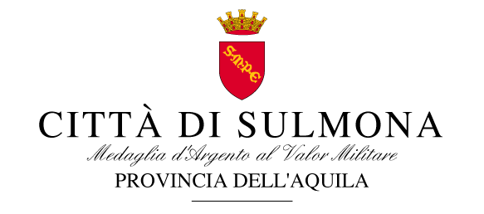

Ente Capofila

Ambito Sociale Distrettuale n. 4 Peligno

Open Day “Piano Sociale Distrettuale 2017-2018”

Come è noto, la Regione Abruzzo con Deliberazione del Consiglio Regionale n. 70/04 del 9 agosto 2016 ha approvato il Piano Sociale Regionale 2016-2018 introducendo significativi elementi di novità rispetto all’organizzazione dei servizi sociali in Regione Abruzzo con particolare riferimento alla rimodulazione degli ambiti territoriali.
Coerentemente con le indicazioni del Piano Sociale Regionale e dei successivi provvedimenti attuativi, il nuovo Ambito Sociale Distrettuale n. 4 Peligno, frutto dell’unione dei precedenti Ambiti Territoriali di Sulmona e della Valle Peligna, in data 7 dicembre 2016 ha formalmente deliberato l’avvio del processo di formazione del Piano Sociale Distrettuale 2017-2018 che dovrà completarsi entro il prossimo 31 marzo. Il Piano Sociale Distrettuale è il nuovo strumento di intervento a livello territoriale che ha l’obiettivo generale di realizzare il sistema locale unitario ed integrato di interventi e servizi sociali.
Al fine di favorire la più ampia condivisione delle scelte con tutti gli attori sociali espressione della comunità locale si terrà un Open Day il prossimo venerdì 24 febbraio dalle ore 15.00 alle ore 19.00 presso l’Istituto Superiore Ovidio di Sulmona in Via Silvestro di Giacomo.
L’Open Day intende essere un’occasione di partecipazione e di confronto sui bisogni del territorio e sulle opportunità da garantire, anche attraverso l’individuazione di forme innovative di risposte alle esigenze della popolazione.
Il programma di massima dell’Open Day è il seguente:
  - 14.30 Arrivi e registrazioni
  - 15.00 Presentazione Open Day“Piano Sociale Distrettuale 2017-2018”
  - 15.15 Illustrazione del Profilo Sociale Locale
  - 16.00 Attivazione di 4 distinti tavoli tematici di approfondimento
    - Minori, giovani, famiglia
    - Anziani (invecchiamento attivo e non auto-sufficienza)
    - Persone con disabilità
    - Povertà ed esclusione sociale
  - 18.00 Condivisione in plenaria

L’Assessore alle Politiche sociali
del Comune di Sulmona
F.to Avv. M.A. Iommi

